P149-P153（4版）
第四章第1次作业
4-3（2） 4-19（2）
补充题：
已知系统的单位阶跃响应为 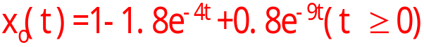，试求系统的幅频特性和相频特性。

第四章第2次作业
4-12（1）、（3）、（4）注：解答需有简单过程
补充题：已知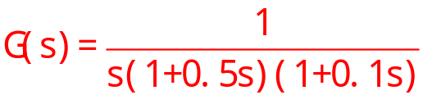，试画出Nyquist图。

第四章第3次作业
4-6（c）、（d）、（e）
4-8（1）

